Historia kl. VIII A i B 03.06.2020

Szanowni Rodzice, Drodzy Uczniowie!
Zadania, które widzicie przed sobą są do wykonania do piątku 05.06.2020 . Zapisujemy temat w zeszycie:
Temat: Integracja europejska.
Czytamy temat ze stron 240 – 245 z podręcznika.

Przepisujemy punkty ze strony 231 z podręcznika .Wykonujemy ćwiczenie 1, 2str. 80 i 81 z zeszytu ćwiczeń oraz poniższą kartę pracy. (Dawid, Maks, Sebastian, Jarek oraz Szymon nie wykonują ćwiczenia 1-go z zeszytu ćwiczeń).Bardzo proszę, abyście zwrócili uwagę na przyczyny integracji europejskiej.

Praca z mapą
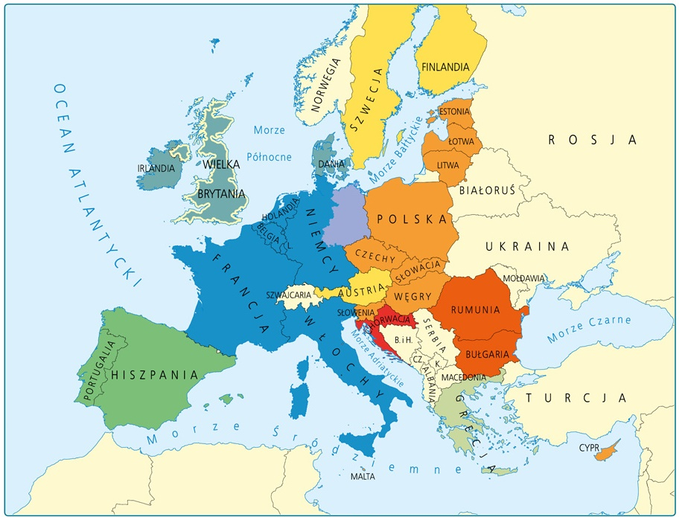Etapy rozszerzania Unii Europejskiej 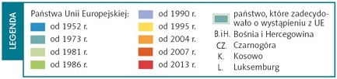
1. Podaj nazwę państwa, którego ludność zadecydowała o wystąpieniu z Unii Europejskiej.
2. W którym roku Unia Europejska powiększyła się o największą liczbę państw?
3. Które państwo stało się częścią Unii Europejskiej w 1990 r.?
4. Podaj nazwy państw należących do Unii Europejskiej, które wcześniej były częścią ZSRR.

Jeśli ktoś z Was chciałby dowiedzieć się więcej może skorzystać z lekcji z e- podręcznika.
https://epodreczniki.pl/a/integracja-europejska-polska-w-strukturach-nato-i-ue/DN2IzpcqI

Bardzo proszę o odesłanie do mnie wykonanych prac. Proszę pisać czytelnie i podpisywać pracę. Prosiłabym również o pisanie dat na konkretnych pracach. Jeśli napotkacie problem jestem do Waszej dyspozycji w godzinach, w których przed nauką zdalną mieliśmy lekcje według planu szkolnego.

Serdecznie pozdrawiam
Małgorzata Zawada

